BusJerez
Descripción del Proyecto

Índice
- Estudio del problema y análisis del sistema
  - Introducción breve
  - Finalidad qué queremos conseguir con el sistema a implementar
  - Objetivos qué servicios ofrecerá el sistema una vez implementado
- Modelado de la solución
  - Recursos hardware
  - Recursos software
- Planificación
  - Ejecución del proyecto

1. Estudio del problema y análisis del sistema

1.1 Introducción breve
Este proyecto “BusJerez” estará enfocado a dar una solución practica y sencilla a la falta de exactitud de los autobuses de jerez. Se busca dar información al usuario tanto como de las lineas y horarios de los autobuses además de una aplicación donde poder consultar la ruta más rápida por medio de estos.
Esta idea viene a raíz de la experiencia de estar por la ciudad, querer montarte en un autobús para ir a “x” lugar y no saber que linea coger ni que parada, automáticamente uno pude pensar en google maps ya que esta trae la función de desplazamiento por medio de transporte público pero no es exacto ya que no tiene los autobuses de dentro de la ciudad (linea 1, linea 2, linea 3, etc).

1.2 Finalidad qué queremos conseguir con el sistema a implementar
Lo que se quiere conseguir es que el usuario pueda llegar a cualquier lugar de jerez usando la funcionalidad de navegación que se implementara tanto como en la app como web y además podrá consultar las líneas que pasan por las paradas y sus horarios.

1.3 Objetivos qué servicios ofrecerá el sistema una vez implementado
Servicio de geolocalización he información.

2. Modelado de la solución

2.1 Recursos hardware
El equipo utilizado es un portatil MSI Modern 14 B10RBSW-420XES
- Especificaciones:
• Procesador Intel Core i7-10510U
• Memoria DDR IV 16GB (2666MHz)
• Almacenamiento 512GB NVMe PCIe SSD
• Unidad optica No
• Display 14" FHD (1920*1080), 60Hz 45%NTSC IPS-Level
• Controlador grafico nVidia MX 350 2GB GDDR5
• Conectividad
◦ WiFi 802.11 ac
◦ Bluetooth v5
• Camara de portatil si
• Microfono Si
• Bateria 3 cell , 52Whr
• Conexiones
◦ 1 x Type-C USB3.2 Gen1
◦ 2 x Type-A USB 2.0 Gen1
◦ 1 x HDMI
◦ Lector de tarjetas Micro SD
• Teclado retroiluminado Teclado retroiluminado (monocolor, blanco)
• Sistema operativo SIN SISTEMA OPERATIVO
• Dimensiones 319 x 220.2 x 16.9 mm
• Peso 1.30 kg
• Color Gris Carbon

2.2 Recursos software
Sistema operativo Windows 10
Lo que se usara Versión
Visual Studio Code 1.65.2
Android Studio Bumblebee 2021.1.1 Patch 1
Node v16.13.1
Npm 8.1.2
Vue 3.0.1
Ionic v6
Sobre la base de datos se usara mongoDB en la nube pro medio de su propia web.
https://cloud.mongodb.com/
He preferido esta base de datos por el volumen pequeño que tendré que manejar ya que en un principio solo serán las lineas de autobuses, horarios y paradas. Esto se traduce en la creación de 3 tablas, en un principio no se creara método de registro a la web ya que no veo útil que los usuarios se registren.
MongoDB ofrece una forma rápida y eficaz de hacer consultas y jugar con datos para proyectos como este, en el caso que necesite más fuerza optare por SQL Server.
Como framework usare ionic+vue ya que ionic aporta lo necesario referente a la geolocalización y vue.js es para crear una interfaz de usuario más elegante y sencilla.
Los lenguajes usados principalmente serán javascript, typescript y java (conversión de ionic a android).
Como lenguajes de marcas: html y css.

3. Planificación
A pesar de no ser muy buen método de flujo de trabajo opto por el modelo en cascada ya que un proyecto como este se ajusta bien y en concreto en la parte de desarrollo usare la metodología kanban.
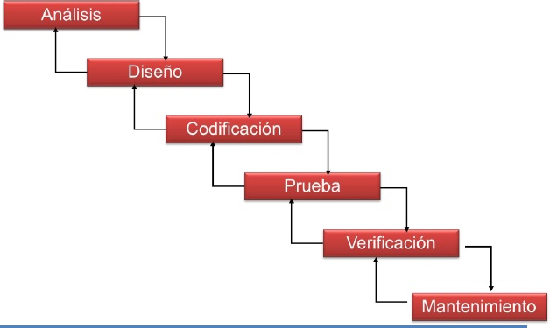
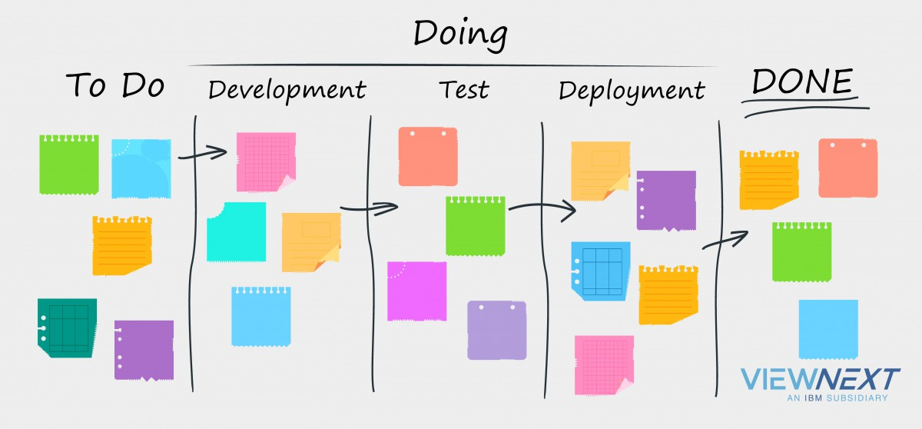


3.1 Ejecución del proyecto
El punto actual del proyecto es diseño terminado y dando paso a la codificación donde estoy preparando la api para la conexión a base de datos.
Las semanas 28 al 3 sera para familiarizarme con el entorno de ionic + vue, en esta semana (21 al 27) el backend y base de datos.
Para la primera fecha de entrega espero tener una prueba de algún mapita con ionic.
El reto del proyecto más gordo sería obtener los datos de los autobuses y representarlos en el mapa de la api de google maps.

